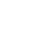
第五章 原子核 单元测试
一、选择题（本题共8小题，每小题6分，共48分.在每小题给出的四个选项中，第1~4题只有一项符合题目要求，第5~8题有多项符合题目要求，全部选对的得6分，选对但不全的得3分，有选错的得0分.）
1．关于粒子，下列说法正确的是（ ）
A．质子的反粒子的电荷量与质子相同，但带的是负电荷
B．强子都是带电的粒子
C．目前发现的轻子只有8种
D．光子属于轻子
【答案】A
【难度】0.94
【知识点】广义相对论
【详解】A．许多粒子都有自己的反粒子，反粒子与其对应的正粒子具有相同的质量和相同的电荷量，但电荷的符号相反，则质子的反粒子的电荷量与质子相同，但带的是负电荷，故A正确；
B．有的强子带电，有的强子不带电，故B错误；
C．目前发现的轻子只有6种，故C错误；
D．质子和中子属于强子，光子属于规范玻色子，故D错误。
故选A。
2．钍基盐熔堆是第四代核反应堆之一，其中一种核反应为$${}_{90}^{233}{\text{T}}_{\text{h}}→_{91}^{233}{\text{P}}_{\text{a}}+_{−1}^{0}\text{e}$$，用$$m_{{\text{T}}_{\text{h}}}、m_{{\text{P}}_{\text{a}}}$$分别表示$${}_{\text{90}}^{\text{233}}{\text{T}}_{\text{h}}$$、$${}_{\text{91}}^{\text{233}}{\text{P}}_{\text{a}}$$核的质量，反应中释放的核能为$$ΔE$$，c为真空中的光速。该核反应中（ ）
A．$${}_{\text{91}}^{\text{233}}{\text{P}}_{\text{a}}$$的中子数为91
B．$$\text{β}$$粒子的质量为$$m_{\text{Th}}−\frac{ΔE}{c^{2}}−m_{{\text{P}}_{\text{a}}}$$
C．$${}_{\text{90}}^{\text{233}}{\text{T}}_{\text{h}}$$的比结合能比$${}_{\text{1}}^{\text{2}}\text{H}$$的小
D．$${}_{\text{90}}^{\text{233}}{\text{T}}_{\text{h}}$$静止在匀强磁场中，$$\text{β}$$粒子速度若垂直于磁场，则$${}_{\text{91}}^{\text{233}}{\text{P}}_{\text{a}}$$和$$\text{β}$$粒子在磁场中做匀速圆周运动的半径之比为91∶1
【答案】B
【难度】0.65
【知识点】带电粒子在匀强磁场中的圆周运动：半径、周期公式、β衰变的特点、本质及其方程的写法、结合能与比结合能、质能方程
【详解】A．$${}_{\text{91}}^{\text{233}}{\text{P}}_{\text{a}}$$的中子数为
233-91=142
A错误；
B．根据核反应规律和能量守恒知
$$\left(m_{{\text{T}}_{\text{h}}}-m_{{\text{P}}_{\text{a}}}−m_{\text{β}}\right)c^{2}=ΔE$$
得$$\text{β}$$粒子的质量为
$$m_{\text{β}}\text{=}m_{\text{Th}}−\frac{ΔE}{c^{2}}−m_{{\text{P}}_{\text{a}}}$$
B正确；
C．根据比结合能曲线可知，$${}_{\text{90}}^{\text{233}}{\text{T}}_{\text{h}}$$的比结合能比$${}_{\text{1}}^{\text{2}}\text{H}$$的大，C错误；
D．在磁场中匀速圆周运动
$$qvB=m\frac{v^{2}}{R}$$
得
$$R=\frac{mv}{qB}$$
衰变过程满足动量守恒，即$${}_{\text{91}}^{\text{233}}{\text{P}}_{\text{a}}$$和$$\text{β}$$粒子动量等大反向，则在磁场中做匀速圆周运动的半径之比为与电量成反比，为1:91，D错误。
故选B。
3．2020年4月23日是人民海车的71岁生日。近年来，我国海车航母事业高歌猛进，“辽宁号”与第一艘国产航母将首次构成双航母编队。我国的核动力航母也将在不远的将来实现装备，这也是我国海军航母的“终极”目标。原子核的比结合能随质量数的变化图象如图所小，根据该曲线对核能的认识正确的是（ ）
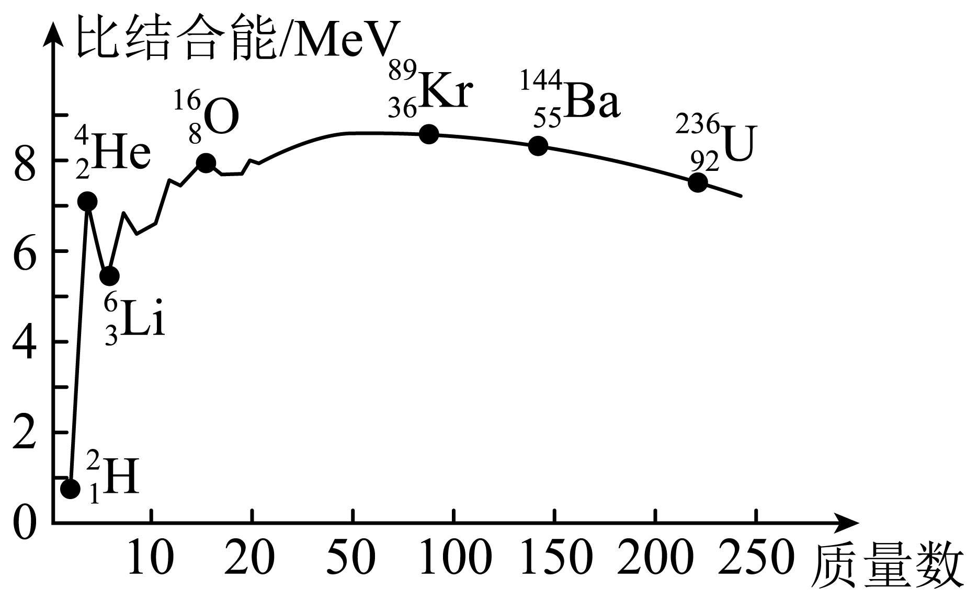
A．自由核子组成原子核时，其质量亏损所对应的能量不等于该原子核的结合能
B．质量较小的轻核结合成质量较大的重核时要吸收能量，质量较大的重核分裂成质量较小的轻核时要放出能量
C．质量较大的重核和质量较小的轻核平均结合能都较小，且轻核的平均结合能还有些起伏
D．一重原子核衰变成$$\text{α}$$粒子和另一原子核，衰变产物的质量之和一定大于原来重核的质量
【答案】C
【难度】0.65
【详解】A．根据爱因斯坦质能方程
$$E=mc^{2}$$
可知，自由核子组成原子核时，其质量亏损所对应的能量等于该原子核的结合能，故A错误；
B．质量较小的轻核结合成质量较大的重核时出现质量亏损，例如氢核聚变时要放出能量，质量较大的重核分裂成质量较小的轻核时要放出能量，故B错误；
C．根据题图中的曲线很容易看出，质量较大的重核和质量较小的轻核的比结合能都较小，且轻核的比结合能还有些起伏，故C正确；
D．一重原子核衰变成$$\text{α}$$粒子和另一原子核，该过程中要释放能量，所以衰变产物的结合能之和一定大于原来重核的结合能，根据质能方程可知衰变产物的质量之和一定小于原来重核的质量，故D错误。
故选C。
4．科学史上，有一项发现的核反应方程是$${}_{7}^{14}\text{N}+_{2}^{4}\text{He}→_{8}^{17}\text{O}+\text{X}$$。如图，让$${}_{8}^{17}\text{O}$$核和X核从S点沿图示垂直于磁场的方向进入有界匀强磁场区域，若仅考虑磁场对核的洛伦兹力，则在磁场中（ ）
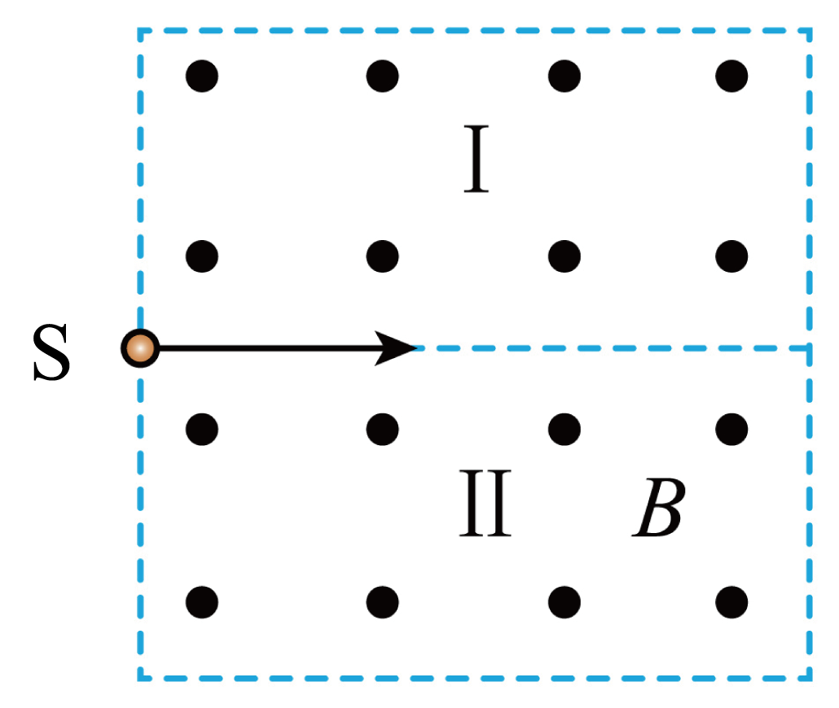
A．$${}_{8}^{17}\text{O}$$核和X核的径迹均在Ⅰ区
B．$${}_{8}^{17}\text{O}$$核的径迹在Ⅱ区，X核的径迹在Ⅰ区
C．$${}_{8}^{17}\text{O}$$核和X核运动的半径之比一定为$$17:8$$
D．$${}_{8}^{17}\text{O}$$核和X核运动的周期之比一定为$$17:8$$
【答案】D
【难度】0.65
【知识点】带电粒子在匀强磁场中的圆周运动：半径、周期公式、发现质子和中子的核反应
【详解】AB．X核为质子$${}_{1}^{1}{\text{H}}$$，则$${}_{8}^{17}\text{O}$$核和X核均带正电，由左手定则可知运动的径迹均在Ⅱ区，选项AB错误；
C．根据动量守恒可知
$$m_{O}v_{O}=m_{H}v_{H}$$
根据
$$r=\frac{mv}{qB}$$
可知，$${}_{8}^{17}\text{O}$$核和X核运动的半径之比一定为$$1:8$$，选项C错误；
D．根据
$$T=\frac{2πm}{qB}$$
可知，$${}_{8}^{17}\text{O}$$核和X核运动的周期之比一定为$$17:8$$，选项D正确。
故选D。
5．研究放射性元素射线性质的实验装置如图所示。两块平行放置的金属板A、B分别与电源的两极a、b连接，位于A、B两板中间的放射源发出的射线从其上方小孔向外射出，射线轨迹如图所示。已知α射线、β射线的速度分别约为0.1c、0.99c（c是真空中的光速），β射线即高速电子的质量约为质子质量的$$\frac{1}{1836}$$。不考虑相对论效应，下列判断正确的有（ ）
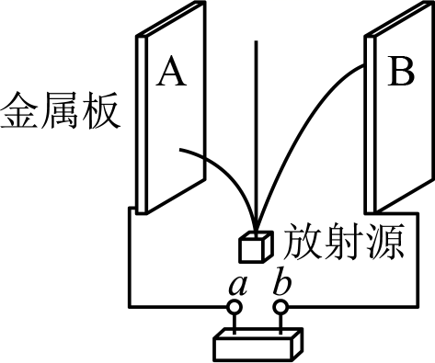
A．a为电源正极 B．a为电源负极
C．到达A板的为β射线 D．到达A板的为α射线
【答案】AC
【难度】0.4
【知识点】带电粒子在匀强电场中做类抛体运动的相关计算、α和β、γ三种射线的性质
【详解】设两板间距为$$d$$，板间电压为$$U$$，则两板间场强为
$$E=\frac{U}{d}$$
设电子电量为$$e$$，质量为$$m$$，则对于β射线，有
$$\frac{d}{2}=\frac{1}{2}\frac{Ee}{m}{t_{1}}^{2}$$
$$y_{1}=0.99ct_{1}$$
对于α射线，有
$$\frac{d}{2}=\frac{1}{2}\frac{E2e}{1836×4m}{t_{2}}^{2}$$
$$y_{2}=0.1ct_{2}$$
可得
$$y_{1}<y_{2}$$
可知，到达A板的为β射线，由于β射线带负电，所以a为电源正极。
故选AC。
6．已知$${}_{88}^{228}{}$$Ra是$${}_{88}^{226}{}$$Ra的一种同位素，则下列说法正确的是（ ）
A．两者具有相同的质子数和不同的质量数
B．两者具有相同的中子数和不同的原子序数
C．两者具有相同的核电荷数和不同的中子数
D．两者具有相同的核外电子数和不同的化学性质
【答案】AC
【难度】0.85
【知识点】null
【详解】同位素是同一种元素，故质子数、核外电子数及化学性质相同，但中子数不同。
故选AC。
7．我国月球车安装有$${}_{94}^{238}{\text{P}}\text{u}$$核电池，其核过程方程为$${}_{94}^{238}{\text{P}}\text{u}→{}_{92}^{234}{\text{U}}+{}_{2}^{4}{\text{H}}\text{e}$$，下列说法正确的是（ ）
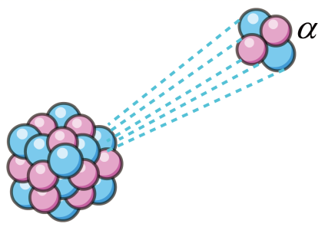
A．该过程属于$$α$$衰变反应
B．$$α$$射线能穿透几厘米厚的铅板
C．温度升高，$${}_{94}^{238}{\text{P}}\text{u}$$的半衰期变小
D．$${}_{92}^{234}{\text{U}}$$的比结合能比$${}_{94}^{238}{\text{P}}\text{u}$$的比结合能大
【答案】AD
【难度】0.85
【知识点】α衰变的特点、本质及其方程的写法、半衰期的概念、结合能与比结合能
【详解】AB．该过程属于$$α$$衰变，辐射出的$$α$$射线电离本领很强，穿透能力很差，故A正确，B错误；
C．放射性元素的半衰期不随温度、状态及化学变化而变化，是由原子核内部本身决定的，故C错误；
D．生成物的比结合能大于反应物的比结合能，所以$${}_{92}^{234}{\text{U}}$$的比结合能比$${}_{94}^{238}{\text{P}}\text{u}$$的比结合能大，故D正确。
故选AD。
8．自然界存在的放射性元素的原子核并非只发生一次衰变就达到稳定状态，而是要发生一系列连续的衰变，最终达到稳定状态。某些原子核的衰变情况如图所示（$$N$$表示中子数，$$\text{Z}$$表示质子数），则下列说法正确的是（ ）
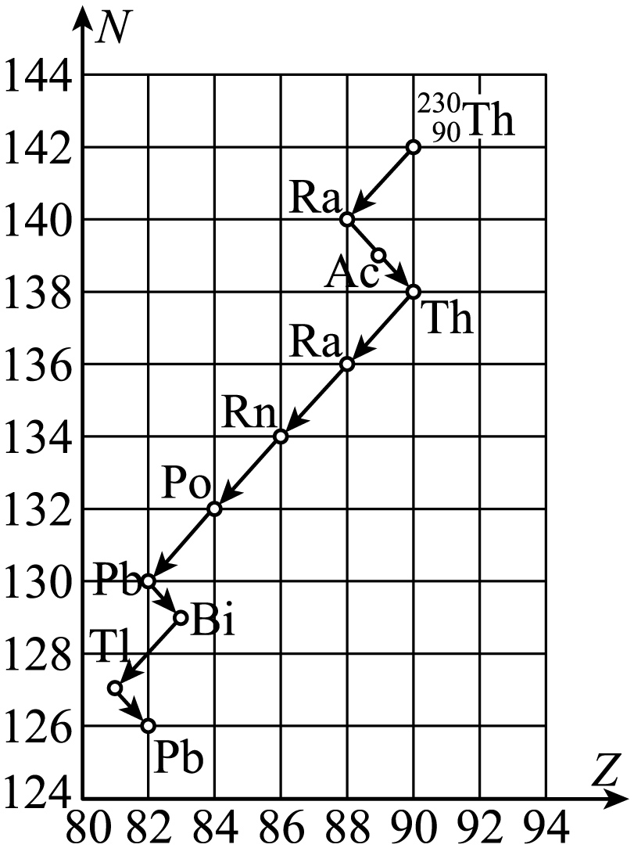
A．由$${}_{88}^{228}\text{Ra}$$到$${}_{89}^{228}\text{Ac}$$的衰变是$$β$$衰变
B．已知$${}_{88}^{228}\text{Ra}$$的半衰期是$$T$$，则8个$${}_{88}^{228}\text{Ra}$$原子核经过$$2T$$时间后还剩2个
C．从$${}_{90}^{228}\text{Th}$$到$${}_{82}^{208}\text{Pb}$$共发生5次$$α$$衰变和2次$$β$$衰变
D．图中原子核发生的$$α$$衰变和$$β$$衰变分别只能产生$$α$$射线和$$β$$射线
【答案】AC
【难度】0.65
【知识点】β衰变的特点、本质及其方程的写法、计算发生α衰变和β衰变的次数、半衰期的概念、α和β、γ三种射线的性质
【详解】A．根据电荷数和质量数守恒可知，由$${}_{88}^{228}\text{Ra}$$到$${}_{89}^{228}\text{Ac}$$的衰变放出电子，则此衰变是$$β$$衰变，故A正确；
B．半衰期是大量原子核衰变的统计规律，对少量原子核衰变不适用，故B错误；
C．设共发生$$x$$次$$α$$衰变和$$y$$次$$β$$衰变，则
$$2x−y=90−82$$
$$4x=228−208$$
解得
$$x=5$$，$$y=2$$
故C正确；
D．图中原子核发生的$$α$$衰变和$$β$$衰变，往往伴随$$γ$$射线的产生，故D错误。
故选AC。
二、非选择题：本题共4小题，共52分.
9．原子核的衰变过程遵守一系列的守恒定律，如电荷数守恒、质量数守恒、动量守恒和能量守恒等。利用磁场研究原子核衰变是一种常用的方法，可以研究各种基本粒子的性质。现有一个在匀强磁场中原来速度几乎为0的放射性原子核W衰变为两个粒子A和B，衰变后粒子A和B运动的速度方向和磁场方向垂直，粒子A和B分别做匀速圆周运动。已知粒子A和B的电荷数之比与质量数之比分别为$$q_{\text{A}}:q_{\text{B}}=1:43$$，$$m_{\text{A}}:m_{\text{B}}=2:111$$。已知该衰变过程中的质量亏损为$$Δm$$，光速为c，设该衰变过程释放的核能全部转化为粒子的动能。
（1）由于$$β$$粒子的质量数为零，根据质量数之比$$m_{\text{A}}:m_{\text{B}}=2:111$$，可判断该衰变为$$α$$衰变，衰变后两个粒子在同一个磁场中形成的运动轨迹是下列甲、乙图中的哪个图？
（2）求粒子A和B做匀速圆周运动的半径之比；
（3）求粒子A的动能$$E_{\text{kA}}$$
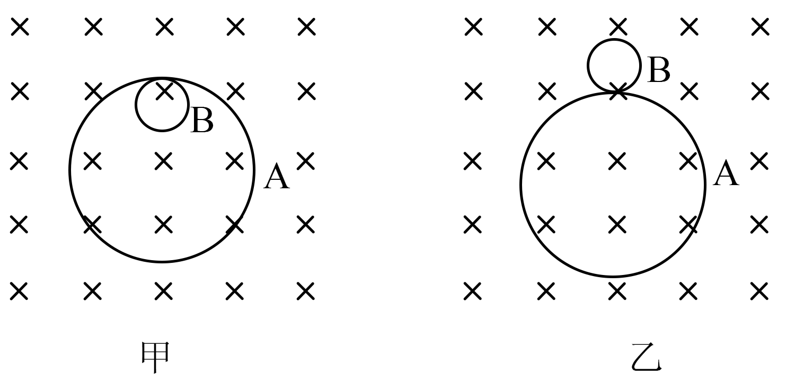
【答案】（1）乙图；（2）43:1；（3）$$E_{\text{kA}}=\frac{111}{113}Δmc^{2}$$
【难度】0.65
【知识点】带电粒子在匀强磁场中的圆周运动：半径、周期公式、α衰变的特点、本质及其方程的写法、质能方程
【详解】（1）根据动量守恒定律可知，衰变后生成的α粒子和新核的动量等大反向，根据左手定则可知，α粒子和新核在磁场中形成的轨迹为外切圆，则衰变后两个粒子在同一个磁场中形成的运动轨迹是乙图。
（2）由于
$$m_{\text{A}}v_{\text{A}}=m_{\text{B}}v_{\text{B}}$$
根据
$$qvB=m\frac{v^{2}}{R}$$
可得
$$R=\frac{mv}{qB}$$
可知电量越小，在磁场中运动的轨道半径越大，可知图甲中的A是α粒子的运动轨迹，
$$\frac{R_{\text{A}}}{R_{\text{B}}}=\frac{q_{\text{B}}}{q_{\text{A}}}=\frac{43}{1}$$
（3）该反应放出能量为
$$ΔE=Δmc^{2}$$
而
$$\frac{E_{\text{kA}}}{E_{\text{kB}}}=\frac{\frac{1}{2}m_{\text{A}}v_{\text{A}}^{2}}{\frac{1}{2}m_{\text{B}}v_{\text{B}}^{2}}={(\frac{m_{\text{A}}v_{\text{A}}^{}}{m_{\text{B}}v_{\text{B}}^{}})}^{2}⋅\frac{m_{\text{B}}}{m_{\text{A}}}=\frac{m_{\text{B}}}{m_{\text{A}}}=\frac{111}{2}$$
可得粒子A的动能
$$E_{\text{kA}}=\frac{111}{111+2}ΔE=\frac{111}{113}Δmc^{2}$$
10．掌握并采用核聚变产生能源是核物理中最具有前景的研究方向之一、太阳上的一种核反应为两个氘核（$${}_{1}^{2}\text{H}$$）聚变成一个$${}_{2}^{3}\text{He}$$核。已知氘核的质量为2.0136u，中子质量为1.0087u，$${}_{2}^{3}\text{He}$$核的质量为3.0150u。1u对应931.5MeV。
（1）写出该核反应方程；
（2）计算上述核反应中释放的核能$$ΔE$$（保留三位有效数字）；
（3）若两个氘核以相等的动能0.45MeV做对心碰撞即可发生上述核反应，且释放的核能全部转化成动能，则反应中生成的$${}_{2}^{3}\text{He}$$核和中子的动能各是多少？
【答案】（1）$${}_{1}^{2}{\text{H+}}_{1}^{2}\text{H}→_{2}^{3}{\text{He+}}_{0}^{1}\text{n}$$；（2）$$ΔE=3.26\text{MeV}$$；（3）$$E_{k1}=1.04\text{MeV}$$，$$E_{k2}=3.12\text{MeV}$$
【难度】0.85
【知识点】核反应方程的书写、质能方程、动量守恒定律的初步应用
【详解】（1）核反应方程为
$${}_{1}^{2}{\text{H+}}_{1}^{2}\text{H}→_{2}^{3}{\text{He+}}_{0}^{1}\text{n}$$
（2）设核反应的质量亏损为$$Δm$$，则有
$$Δm=2.0136\text{u}×2−\left(3.0150+1.0087\right)\text{u=0}\text{.0035u}$$
解得
$$ΔE=3.26\text{MeV}$$
（3）设核反应后$${}_{2}^{3}\text{He}$$核和中子的质量分别为3m、m，动量分别为$$p_{1}$$、$$p_{2}$$，动能分别为$$E_{k1}$$、$$E_{k2}$$，则有
$$p_{1}+p_{2}=0$$
$$E_{k1}=\frac{p_{1}^{2}}{6m}$$
$$E_{k2}=\frac{p_{2}^{2}}{2m}$$
$$E_{k1}+E_{k2}=2E_{k0}+ΔE$$
解得
$$E_{k1}=1.04\text{MeV}$$
$$E_{k2}=3.12\text{MeV}$$
11．鉴于核裂变产生的放射性废料，对环境造成很大污染。核物理学家致力于核聚变发电，以减少核污染。核聚变最常用的材料是氢的同位素$${}_{1}^{2}\text{H}$$和$${}_{1}^{3}\text{H}$$，一个$${}_{1}^{2}\text{H}$$和一个$${}_{1}^{3}\text{H}$$发生核聚变生成一个$${}_{2}^{4}\text{He}$$粒子和一个中子。已知$${}_{1}^{2}\text{H}$$的比结合能是$$1.09\text{MeV}$$，$${}_{1}^{3}\text{H}$$的比结合能是$$2.78\text{MeV},_{2}^{4}\text{He}$$的比结合能是7.03MeV，中子的结合能为0，光速$$c=3×{10}^{8}\text{m}/\text{s}$$元电荷$$e=1.60×{10}^{−19}\text{C}$$。求
（1）写出上述核反应方程；
（2）一个氘核与一个氚核聚变过程释放出的能量；
（3）一个氘核与一个氚核聚变过程中质量亏损多少kg。（结果保留两位有效数字）
【答案】（1）$${}_{1}^{2}\text{H}+_{1}^{3}\text{H}→_{2}^{4}\text{He}+_{0}^{1}\text{n}$$；（2）$$\text{Δ}E=17.6\text{MeV}$$；（3）$$m=3.1×{10}^{−29}\text{kg}$$
【难度】0.4
【知识点】结合能与比结合能、质能方程、核聚变
【详解】（1）核反应方程为
$${}_{1}^{2}\text{H}+_{1}^{3}\text{H}→_{2}^{4}\text{He}+_{0}^{1}\text{n}$$
（2）聚变反应前氘核和氚核的结合能为$$E_{1}$$
$$E_{1}=\left(1.09×2+2.78×3\right)\text{MeV}=10.52\text{MeV}$$
反应后生成的氦核的结合能为$$E_{2}$$
$$E_{2}=7.03×4\text{MeV}=28.12\text{MeV}$$
由于单个核子无结合能，即中子无结合能，所以聚变过程释放出的能量为
$$\text{Δ}E=E_{2}−E_{1}$$
解得
$$\text{Δ}E=17.6\text{MeV}$$
（3）由质能方程
$$ΔE=Δmc^{2}$$
可得亏损的质量
$$Δm=\frac{ΔE}{c^{2}}=\frac{17.6×1.6×{10}^{−19}×{10}^{6}}{9×{10}^{16}}=3.1×{10}^{−29}\text{kg}$$
12．如图，O处的α粒子源能不断地向右发射速度为 v₀的α粒子，假设α粒子和$${}_{4}^{9}{\text{B}}\text{e}$$核堆中静止的$${}_{4}^{9}{\text{B}}\text{e}$$核都能对心正碰并发生核反应。核反应的生成物均能从小孔Q进入板间垂直于纸面的匀强磁场（方向未知），磁感应强度的大小为$$B=\frac{3mv_{0}}{10ed}$$，其中m为一个质子（或中子）的质量（设原子核的质量等于各核子的质量和），e为一个质子的电荷量，d为板间距。已知生成物进入磁场后分别打在 M、N两点，O、P、Q、M在同一水平线上，打在N点的粒子，速度偏向角为37°（sin37°=0.6）。不计粒子重力和粒子间的相互作用力（核反应过程除外）。
（1）补全α粒子与$${}_{4}^{9}{\text{B}}\text{e}$$核发生核反应的方程：$${}_{2}^{4}{\text{H}}\text{e}$$+$${}_{4}^{9}{\text{B}}\text{e}$$→______+$${}_{6}^{12}{\text{C}}$$
（2）简要说明，打在M、N两点的分别是哪种粒子并判断板间磁场的方向；
（3）假设每秒钟发生n次核反应，击中M点的粒子有 75%被板吸收，25%以原速率反弹，求M点每秒钟受到的撞击力多大。
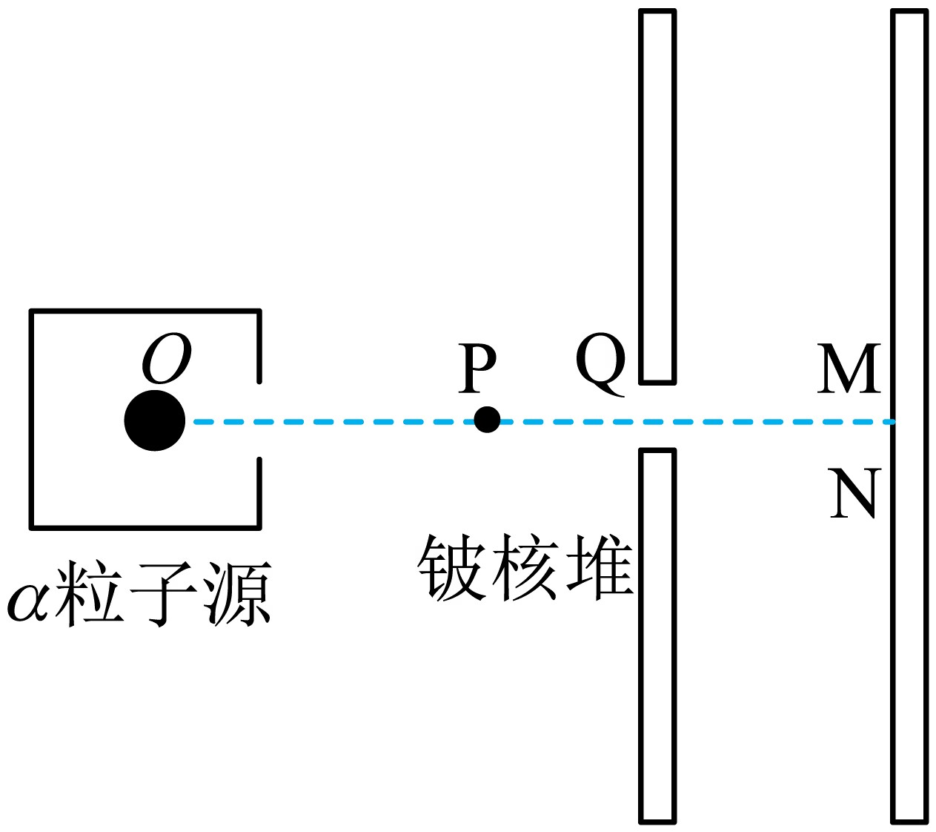
【答案】（1）$${}_{2}^{4}{\text{H}}\text{e+}{}_{4}^{9}{\text{B}}\text{e}→{}_{0}^{1}{\text{n}}\text{+}{}_{6}^{12}{\text{C}}$$；（2）打到M点的是中子，打到N点的是原子核$${}_{6}^{12}{\text{C}}$$，磁场方向垂直纸面向外；（3）$$1.25nmv_{0}$$
【难度】0.4
【知识点】用动量定理解决流体问题、带电粒子在直边界磁场中运动、发现质子和中子的核反应、动量守恒定律的初步应用
【详解】（1）核反应的方程
$${}_{2}^{4}{\text{H}}\text{e+}{}_{4}^{9}{\text{B}}\text{e}→{}_{0}^{1}{\text{n}}\text{+}{}_{6}^{12}{\text{C}}$$
（2）因中子（$${}_{0}^{1}{\text{n}}$$）不带电，则打到M点，原子核$${}_{6}^{12}{\text{C}}$$打到N点，根据左手定则可知，磁场方向垂直纸面向外；
（3）对达到N点的粒子，由几何关系
$$sin{37}^{∘}=\frac{d}{r}$$
$$6ev_{1}B=12m\frac{v_{1}^{2}}{r}$$
其中
$$B=\frac{3mv_{0}}{10ed}$$
解得
$$v_{1}=\frac{1}{4}v_{0}$$
由动量守恒定律
$$4mv_{0}=12mv_{1}+mv_{2}$$
解得碰后中子的速度
$$v_{2}=v_{0}$$
向右为正，中子与M点碰撞过程由动量定理
$$−FΔt=0.75nΔtm(0−v_{2})+0.25nΔtm(−v_{2}−v_{2})$$
解得
$$F=1.25nmv_{0}$$
13．我国正在建设的大科学装置——“强流重离子加速器”。其科学目标之一是探寻神秘的“119号”元素，科学家尝试使用核反应$$\text{Y}+{}_{95}^{243}{\text{A}}\text{m}→{}_{\text{119}}^{\text{A}}{\text{X}}\text{+2}{}_{0}^{1}{\text{n}}$$产生该元素。关于原子核Y和质量数A，下列选项正确的是（ ）
A．Y为$${}_{26}^{58}\text{Fe},\text{A}=299$$ B．Y为$${}_{26}^{58}\text{Fe},\text{A}=301$$
C．Y为$${}_{24}^{54}\text{Cr},\text{A}=295$$ D．Y为$${}_{24}^{54}\text{Cr},\text{A}=297$$
【答案】C
【难度】0.85
【知识点】原子核的组成、核反应方程的书写
【详解】根据核反应方程
$$\text{Y}+{}_{95}^{243}{\text{A}}\text{m}→{}_{\text{119}}^{\text{A}}{\text{X}}\text{+2}{}_{0}^{1}{\text{n}}$$
根据质子数守恒设Y的质子数为y，则有
$$y+95=119+0$$
可得
$$y=24$$
即Y为$${}_{24}^{54}{\text{C}}\text{r}$$；根据质量数守恒，则有
$$54+243=\text{A}+2$$
可得
$$\text{A}=295$$
故选C。
14．2024年是中国航天大年，神舟十八号、嫦娥六号等已陆续飞天，部分航天器装载了具有抗干扰性强的核电池。已知$${}_{38}^{90}{\text{S}}\text{r}$$衰变为$${}_{39}^{90}{\text{Y}}$$的半衰期约为29年；$${}_{94}^{238}{\text{P}}\text{u}$$衰变为$${}_{92}^{234}{\text{U}}$$的半衰期约87年。现用相同数目的$${}_{38}^{90}{\text{S}}\text{r}$$和$${}_{94}^{238}{\text{P}}\text{u}$$各做一块核电池，下列说法正确的是（ ）
A．$${}_{38}^{90}{\text{S}}\text{r}$$衰变为$${}_{39}^{90}{\text{Y}}$$时产生α粒子
B．$${}_{94}^{238}{\text{P}}\text{u}$$衰变为$${}_{92}^{234}{\text{U}}$$时产生β粒子
C．50年后，剩余的$${}_{38}^{90}{\text{S}}\text{r}$$数目大于$${}_{94}^{238}{\text{P}}\text{u}$$的数目
D．87年后，剩余的$${}_{38}^{90}{\text{S}}\text{r}$$数目小于$${}_{94}^{238}{\text{P}}\text{u}$$的数目
【答案】D
【难度】0.85
【知识点】半衰期的概念、核反应方程的书写
【详解】A．根据质量数守恒和电荷数守恒可知$${}_{38}^{90}{\text{S}}\text{r}$$衰变为$${}_{39}^{90}{\text{Y}}$$时产生电子，即β粒子，故A错误；
B．根据质量数守恒和电荷数守恒可知$${}_{94}^{238}{\text{P}}\text{u}$$衰变为$${}_{92}^{234}{\text{U}}$$时产生$${}_{2}^{4}{\text{H}}\text{e}$$，即α粒子，故B错误；
CD．根据题意可知$${}_{94}^{238}{\text{P}}\text{u}$$的半衰期大于$${}_{38}^{90}{\text{S}}\text{r}$$的半衰期，现用相同数目的$${}_{38}^{90}{\text{S}}\text{r}$$和$${}_{94}^{238}{\text{P}}\text{u}$$各做一块核电池，经过相同的时间，$${}_{38}^{90}{\text{S}}\text{r}$$经过的半衰期的次数多，所以$${}_{38}^{90}{\text{S}}\text{r}$$数目小于$${}_{94}^{238}{\text{P}}\text{u}$$的数目，故D正确，C错误。
故选D。
15．氘核可通过一系列聚变反应释放能量，总的反应效果可用$$6_{1}^{2}\text{H}→2_{2}^{4}\text{He}+x_{0}^{1}\text{n}+y_{1}^{1}\text{p}+43.15\text{MeV}$$表示，式中x、y的值分别为（ ）
A．$$x=1$$，$$y=2$$ B．$$x=1$$，$$y=3$$ C．$$x=2$$，$$y=2$$ D．$$x=3$$，$$y=1$$
【答案】C
【难度】0.85
【知识点】核聚变
【详解】根据反应前后质量数和电荷数守恒可得
$$6×2=2×4+x+y$$
$$6=2×2+y$$
解得
$$x=2$$，$$y=2$$
故选C。
16．2024 年我国研发出一款安全性高、稳定发电时间长的新微型原子能电池。该电池将$${}_{28}^{63}{\text{N}}\text{i}$$衰变释放的能量转化为电能，衰变方程为$${}_{\text{28}}^{\text{63}}\text{Ni}→_{\text{29}}^{\text{63}}\text{Cu}+\text{X}+{\overline{v}}_{e}$$，式中$${\overline{v}}_{e}$$，是质量可忽略不计的中性粒子，则 X 表示的是（ ）
A．$${}_{\text{2}}^{\text{4}}\text{He}$$ B．$${}_{−1}^{0}{\text{e}}$$ C．$${}_{\text{1}}^{\text{0}}\text{e}$$ D．$${}_{\text{0}}^{\text{1}}\text{n}$$
【答案】B
【难度】0.85
【知识点】β衰变的特点、本质及其方程的写法
【详解】根据质量数和电荷数守恒可知，X的质量数为0，电荷数$$−1$$，则X为$${}_{−1}^{0}{\text{e}}$$。
故选B。
17．锂是新能源汽车、储能和信息通信等新兴产业的关键材料．研究表明，锂元素主要来自宇宙线高能粒子与星际物质的原子核产生的散裂反应，其中一种核反应方程为$${}_{6}^{12}\text{C}+_{1}^{1}\text{H}→_{3}^{7}\text{Li}+2_{1}^{1}\text{H}+\text{X}$$，式中的X为（ ）
A．$${}_{\text{0}}^{\text{1}}\text{n}$$ B．$${}_{−1}^{0}\text{e}$$ C．$${}_{1}^{0}\text{e}$$ D．$${}_{2}^{4}\text{He}$$
【答案】D
【难度】0.85
【知识点】核反应方程的书写
【详解】根据核反应前后质量数和电荷数守恒得
$$A=12+1−7−2×1=4$$，$$Z=6+1−3−2×1=2$$
故式中的X为$${}_{2}^{4}\text{He}$$，故选D。
18．已知氘核质量为$$2.0141\text{u}$$，氚核质量为$$3.0161\text{u}$$，氦核质量为$$4.0026\text{u}$$，中子质量为$$1.0087\text{u}$$，阿伏加德罗常数$$N_{\text{A}}$$取$$6.0×{10}^{23}{\text{mol}}^{−1}$$，氘核摩尔质量为$$2\text{g}⋅{\text{mol}}^{−1}$$，$$1\text{u}$$相当于$$931.5\text{MeV}$$。关于氘与氚聚变成氦，下列说法正确的是（ ）
A．核反应方程式为$${}_{1}^{2}\text{H}+_{1}^{3}\text{H}→_{2}^{3}\text{He}+_{0}^{1}\text{n}$$
B．氘核的比结合能比氦核的大
C．氘核与氚核的间距达到$${10}^{−10}\text{m}$$就能发生核聚变
D．$$4\text{g}$$氘完全参与聚变释放出能量的数量级为$${10}^{25}\text{MeV}$$
【答案】D
【难度】0.65
【知识点】结合能与比结合能、质能方程、核聚变
【详解】A．核反应方程式为
$${}_{1}^{2}\text{H}+_{1}^{3}\text{H}→_{2}^{4}\text{He}+_{0}^{1}\text{n}$$
故A错误；
B．氘核的比结合能比氦核的小，故B错误；
C．氘核与氚核发生核聚变，要使它们间的距离达到$${10}^{−15}\text{m}$$以内，故C错误；
D．一个氘核与一个氚核聚变反应质量亏损
$$Δm=(2.0141+3.0161−4.0026−1.0087)\text{u}=0.0189\text{u}$$
聚变反应释放的能量是
$$ΔE=Δm⋅931.5\text{MeV}≈17.6\text{MeV}$$ $$4\text{g}$$氘完全参与聚变释放出能量
$$E=\frac{4}{2}×6×{10}^{23}×ΔE≈2.11×{10}^{25}\text{MeV}$$
数量级为$${10}^{25}\text{MeV}$$，故D正确。
故选D。

